
Пермская краевая территориальная организация
профсоюза работников народного образования и науки РФ

ПОЛОЖЕНИЕ
о конкурсе «Креативный учитель-2017»
среди работников образовательных учреждений Пермского края

- Цель: повышение престижа профессии педагога и Общероссийского Профсоюза образования.
- Задачи:
  - Установление и дальнейшее развитие личностных, профессиональных и творческих контактов работников образования.
  - Организация новых форм работы с учителями, в том числе молодыми специалистами. Выявление и поддержка талантливой молодежи.
  - Развитие педагогических навыков учителей.
  - Повышение мотивации членства в Профсоюзе.
- Общие положения.
  - Учредителями и организаторами конкурса является Пермская краевая территориальная организация профсоюза работников народного образования и науки РФ и ООО «Туристическое агентство «Пермский центр отдыха и туризма».
  - Конкурс проводится в период с 20 сентября 2017 года по 31 октября 2017 года включительно и состоит из сбора материалов от участников и финальной части.
  - Место проведения – социальная сеть «В контакте»: https://vk.com/shkola_pcot
  - В конкурсе принимают участие учителя образовательных учреждений Пермского края, являющиеся членами профсоюза и вступившие в профсоюз до окончания срока подачи заявок.
- Порядок проведения конкурса.
  - Конкурс «Креативный учитель-2017» проводится в двух номинациях:
1 номинация: Лучшее видео на тему «Креативный учитель».
2 номинация: Лучшее фото на тему «Креативный учитель».
  - В конкурсе принимают участие только команды. Команда состоит из учителя и класса учеников.
  - Команды могут принять участие в одной из двух номинаций либо в двух одновременно. Команды создают только одно видео или только одно фото по каждой номинации на тему: «Креативный учитель». Видео не должно превышать по длительности более одной минуты, в видео нужно отразить свой креативный подход к обучению. На фото должен быть учитель и ученики, фото должно отражать креативный подход к обучению.
  - Заявки на участие в конкурсе принимаются до 22 октября 2017 года включительно на электронную почту 2540150perm@gmail.com (либо отправить сообщение в социальной сети «В контакте» администратору проекта https://vk.com/katrinn_sanches) по форме (Приложение №1)
  - Работы команд выкладываются в сообщество социальной сети «В контакте» администратором проекта в группу https://vk.com/shkola_pcot.
- Подведение итогов и определение победителей.
  - Итоги конкурса «Креативный учитель» будут опубликованы 31 октября 2017 года в сообществе социальной сети «В контакте» https://vk.com/shkola_pcot и в группе Совета молодых педагогов Пермского края https://vk.com/smp_perm.
  - Победитель конкурса определяется количеством репостов. По итогам конкурса определяются 5 (пять) победителей в каждой номинации.
Все участники получат сертификаты, а победители – дипломы.
А также от партнёров:
- на экскурсии и туры от ООО «ТА ПЦОТ» - скидку 15 % каждому классу (с другими акциями не суммируется) до 31.12.2017г
- на экскурсии в конно-спортивный клуб «Престиж» - скидку 5% до 31.12.2017г
- на спортивные товары магазина «Форвард» - скидка 5 % до 31.12.2017г
- на посещение Батутного парка "SkyTrip" - 30 минут в подарок к выбранному времени пребывания каждому классу (с другими акциями не суммируется) до 31.12.2017г.
- скидка каждому педагогу на 2 месяца в размере 7% на курсы повышения квалификации при условии подтверждения участия в конкурсе (скан сертификата) от Образовательного центра «Каменный город».
  - Места распределяются по сумме набранных репостов в социальной сети «В контакте» в период с 20 сентября 2017 года по 22 октября 2017 года включительно.
  - За фальсификацию данных команда дисквалифицируется. По всем возникающим вопросам можно звонить по телефону администратору проекта: 8-951-93-62-730.
  - В каждой из номинаций конкурса «Креативный учитель» предусмотрен дополнительный приз. Победителя для дополнительного приза определяет специальная комиссия экспертов.
  - О точном времени и месте награждения команд победители будут извещены.
  - Команда может принять участие во всех номинациях, но приз может выиграть только в одной из номинаций.
  - Все призовые услуги предоставляются на территории города Перми.
  - Список призов:
Список призов номинация 1: Видео на тему "Креативный учитель-2017":
 | Учителю | Классу
Приз 1 место | Пакет вебинаров (17 штук) от образовательного центра «Каменный город» по повышению профессиональных компетенций педагога. А также скидка 50% на обучение вождению от «Центральной автошколы Перми». | Экскурсия к Хаски от конно-спортивного клуба «Престиж».
Приз 2 место | Поездка в аквапарк на 1 чел. от «Пермского центра отдыха и туризма». | Посещение Батутного парка "SkayTrip" c 30-ти минутной игровой программой.
Приз 3 место | Поездка на экскурсию в Ижевск на 2 чел. (музей+зоопарк) от «Пермского центра отдыха и туризма». | Пицца из расчёта 1 шт. на 8 чел от «Bikers Pizza».
Приз 4 место | Посещение роллердрома на 2 чел. от роллердрома «Планета». | Фотосессия класса 1 час от фотографа Екатерины Саначёвой.
Приз 5 место | Торт от «Кондитер-маркет». | Набор капкейков на класс от «Кондитер-маркет».
Дополнительный приз | Экскурсия на 1 человека Кунгур+Белая гора от «Пермского центра отдыха и туризма». А также пицца 1 шт. от «Bikers Pizza». | Скидка 20% на экскурсию по Перми или Пермскому краю от «Пермского центра отдыха и туризма».
Список призов номинация 2: Фото на тему "Креативный учитель-2017":
 | Учителю | Классу
Приз 1 место | Поездка на горячие источники Тюмени 1 чел. от «Пермского центра отдыха и туризма». А также 10 курсов от образовательного центра «Каменный город» по оказанию первой медицинской помощи. | Экскурсия в Оханский район «Яркие судьбы из детского дома» от «Пермского центра отдыха и туризма».
Приз 2 место | Тур на горячие источники г. Реж от «Пермского центра отдыха и туризма». | Лазертаг на класс 1 час от игрового центра «Квазар».
Приз 3 место | Посещение Батутного парка "SkyTrip" c 30-ти минутной Игровой программой для учителя и его семьи. | Посещение роллердрома 1 час (по индивидуальным сертификатам) от роллердрома «Планета».
Приз 4 место | Индивидуальная фотосессия 1 час от фотографа Екатерины Саначёвой. | Суши на класс от "Надосуши"
Приз 5 место | Сертификат от спортивного магазина «Форвард» на сумму 1 000 руб. | Скидка 20% на экскурсию по Перми или Пермскому краю от «Пермского центра отдыха и туризма».
Дополнительный приз | Экскурсия на 1 человека Кунгур+Белая гора от «Пермского центра отдыха и туризма» | Скидка 15% на экскурсию по Перми или краю от «Пермского центра отдыха и туризма».

Партнёры конкурса:








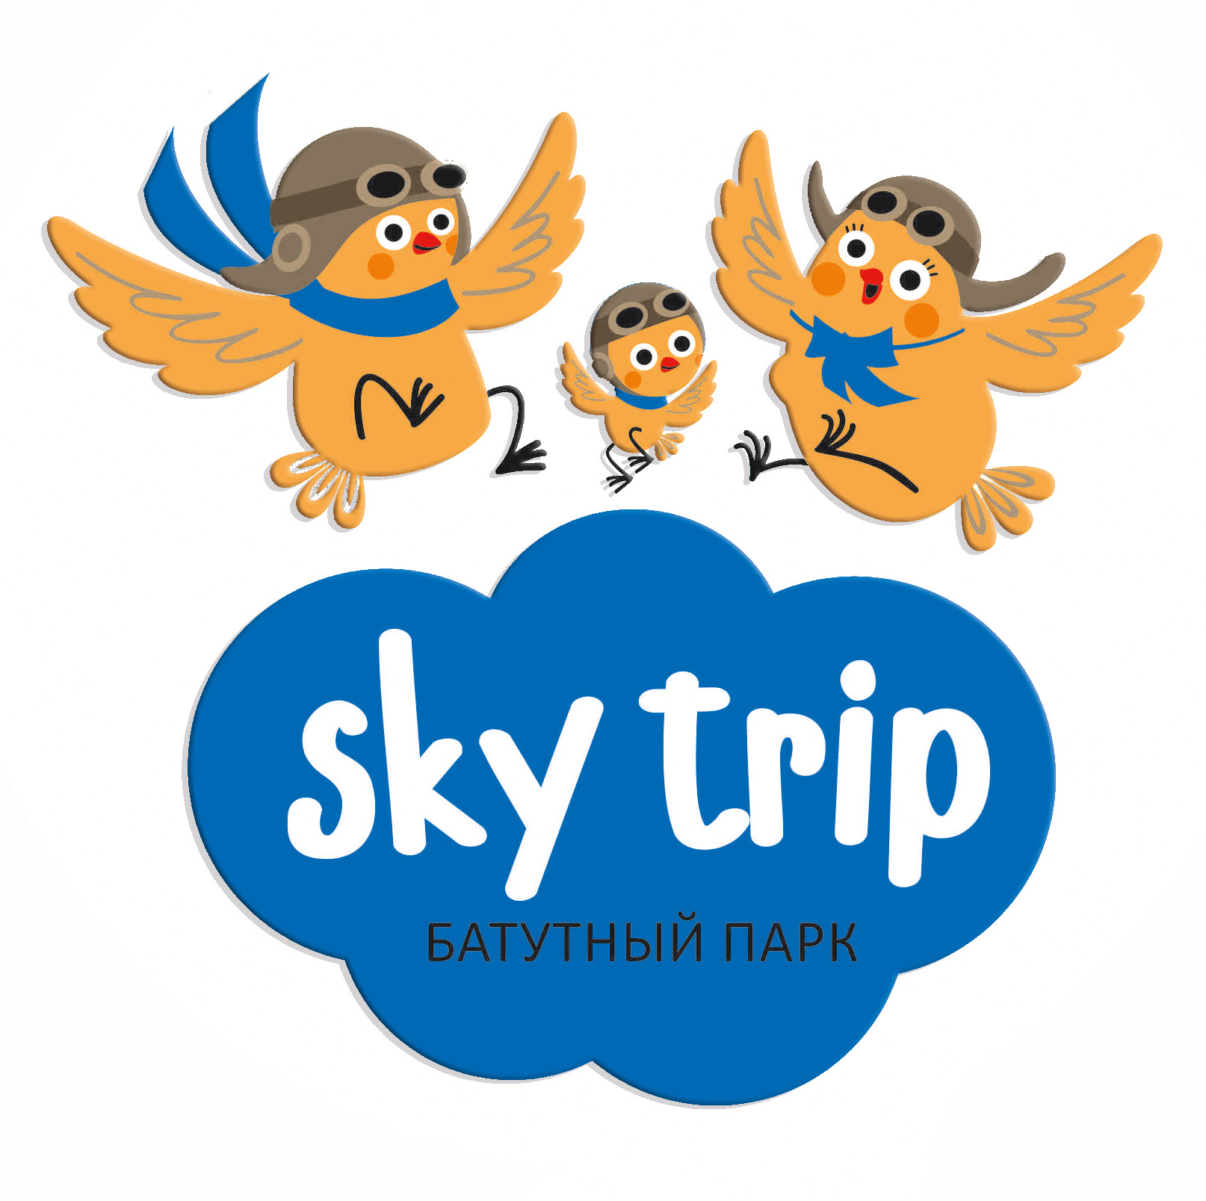



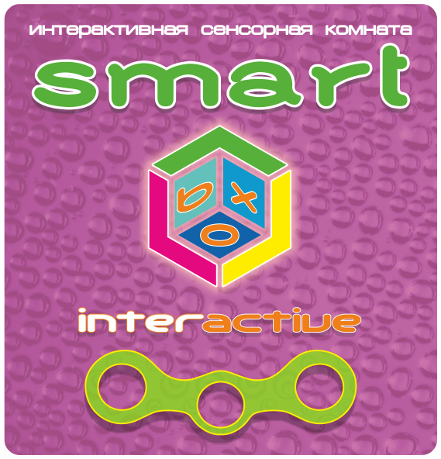






Приложение 1

Форма заявки
на участие в конкурсе «Креативный Учитель-2017»:

№ | Заявка на участие в конкурсе «Креативный Учитель-2017»
1 | Номер школы
2 | Район
3 | ФИО Учителя
4 | Номер телефона учителя
5 | Адрес электронной почты
6 | Ссылка на страничку «В контакте» (если есть)
7 | Название команды
8 | Ссылка на фото «В контакте»
9 | Ссылка на видео «В контакте»

